114年2月24日餐點照片
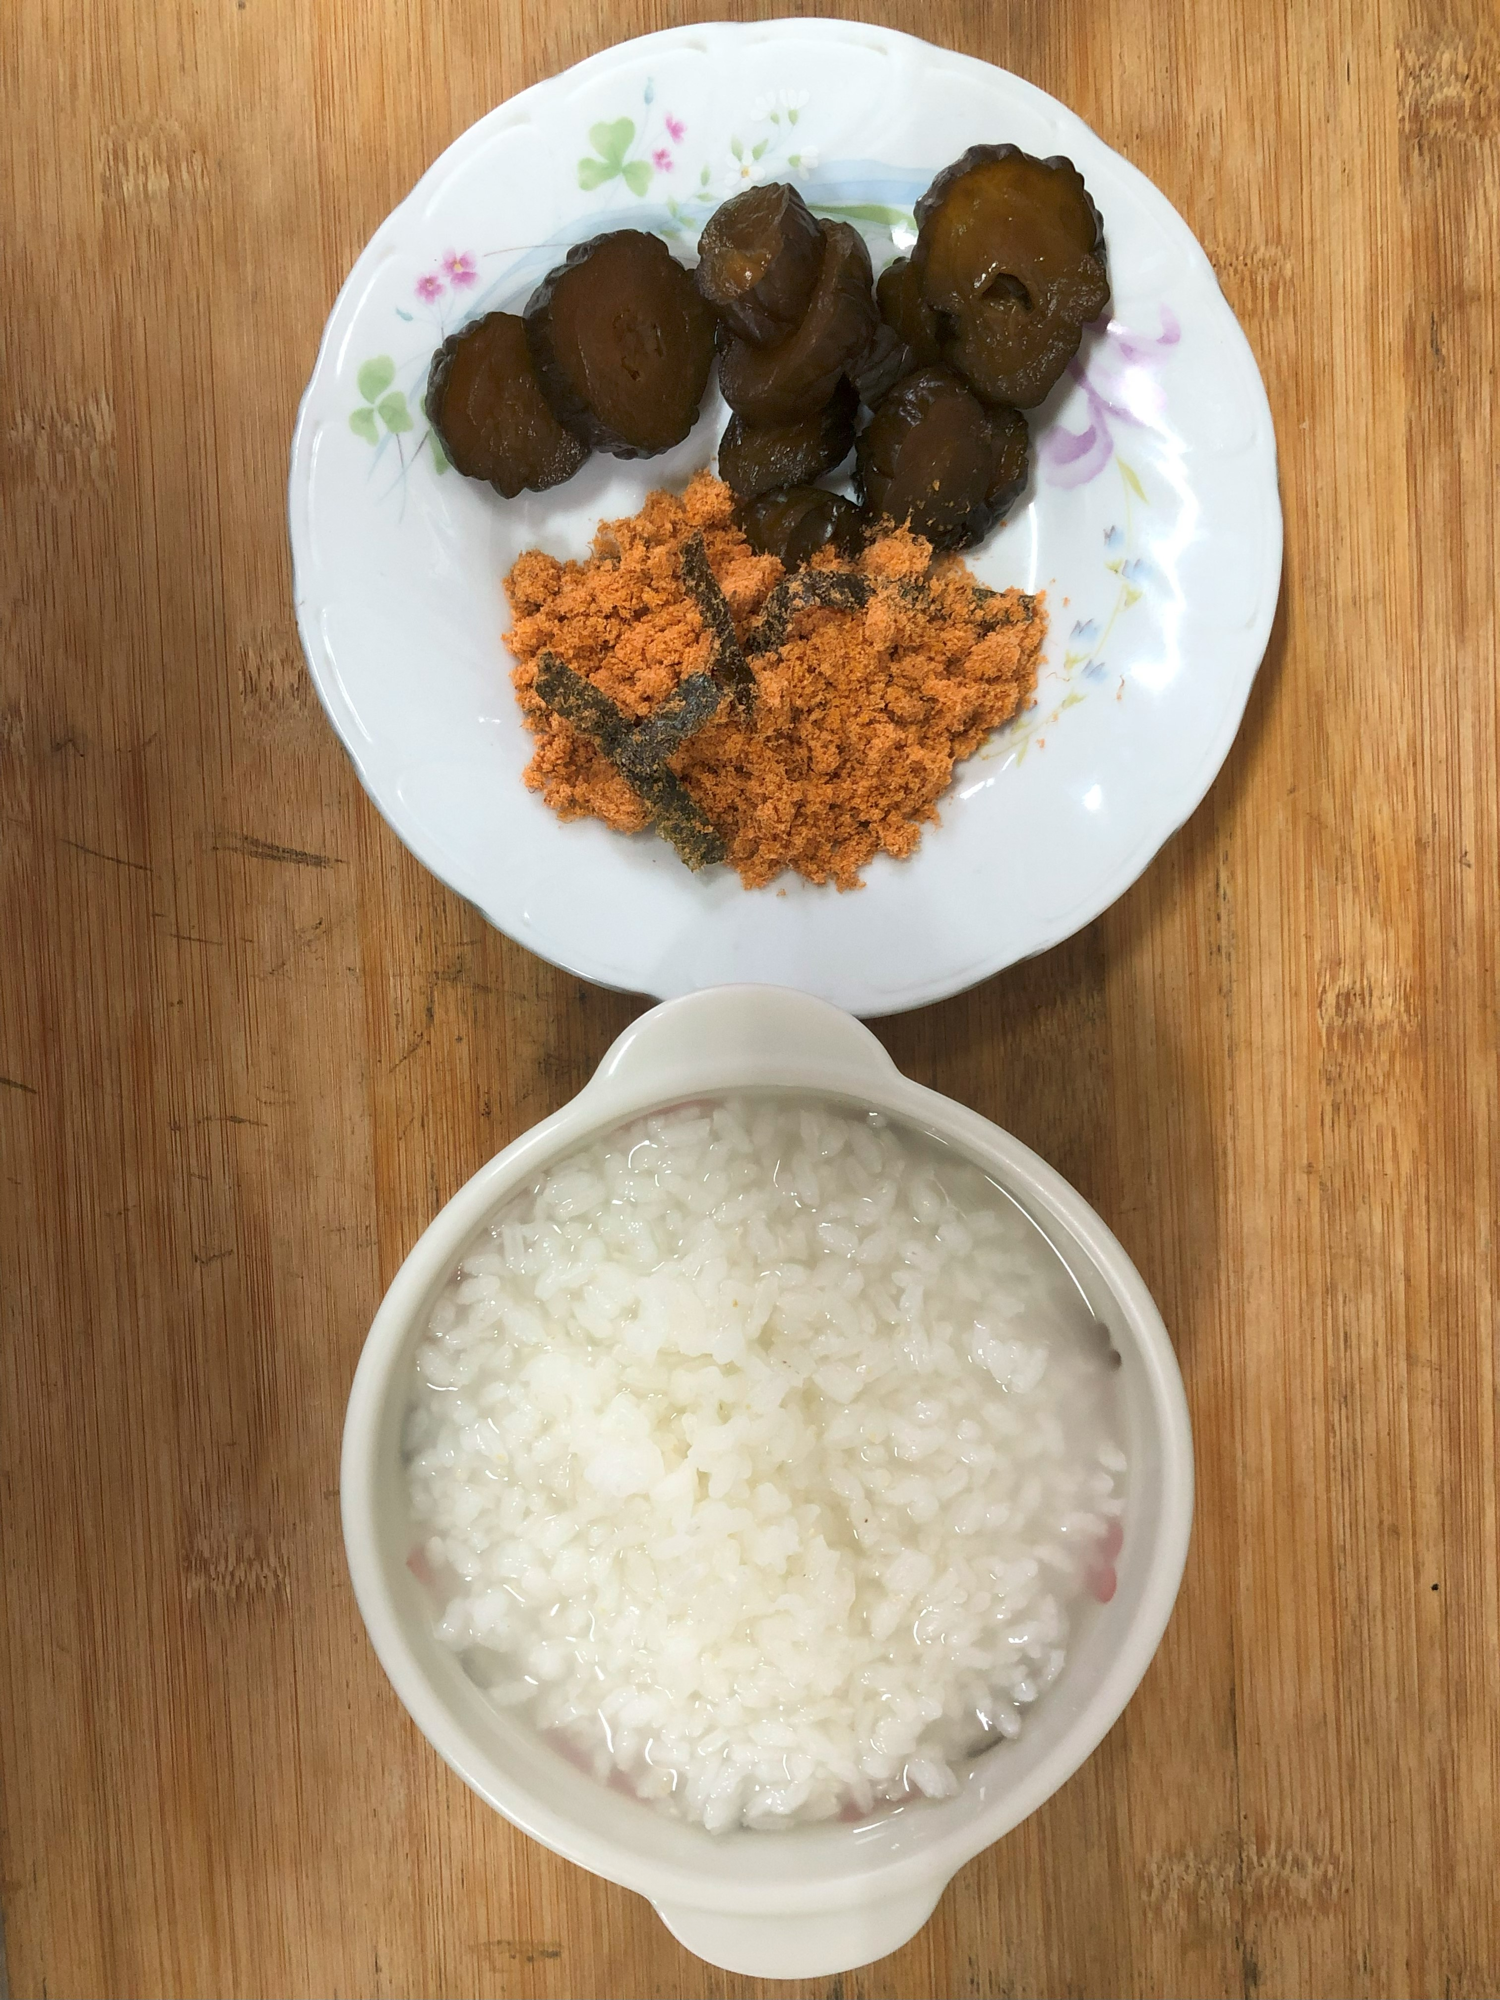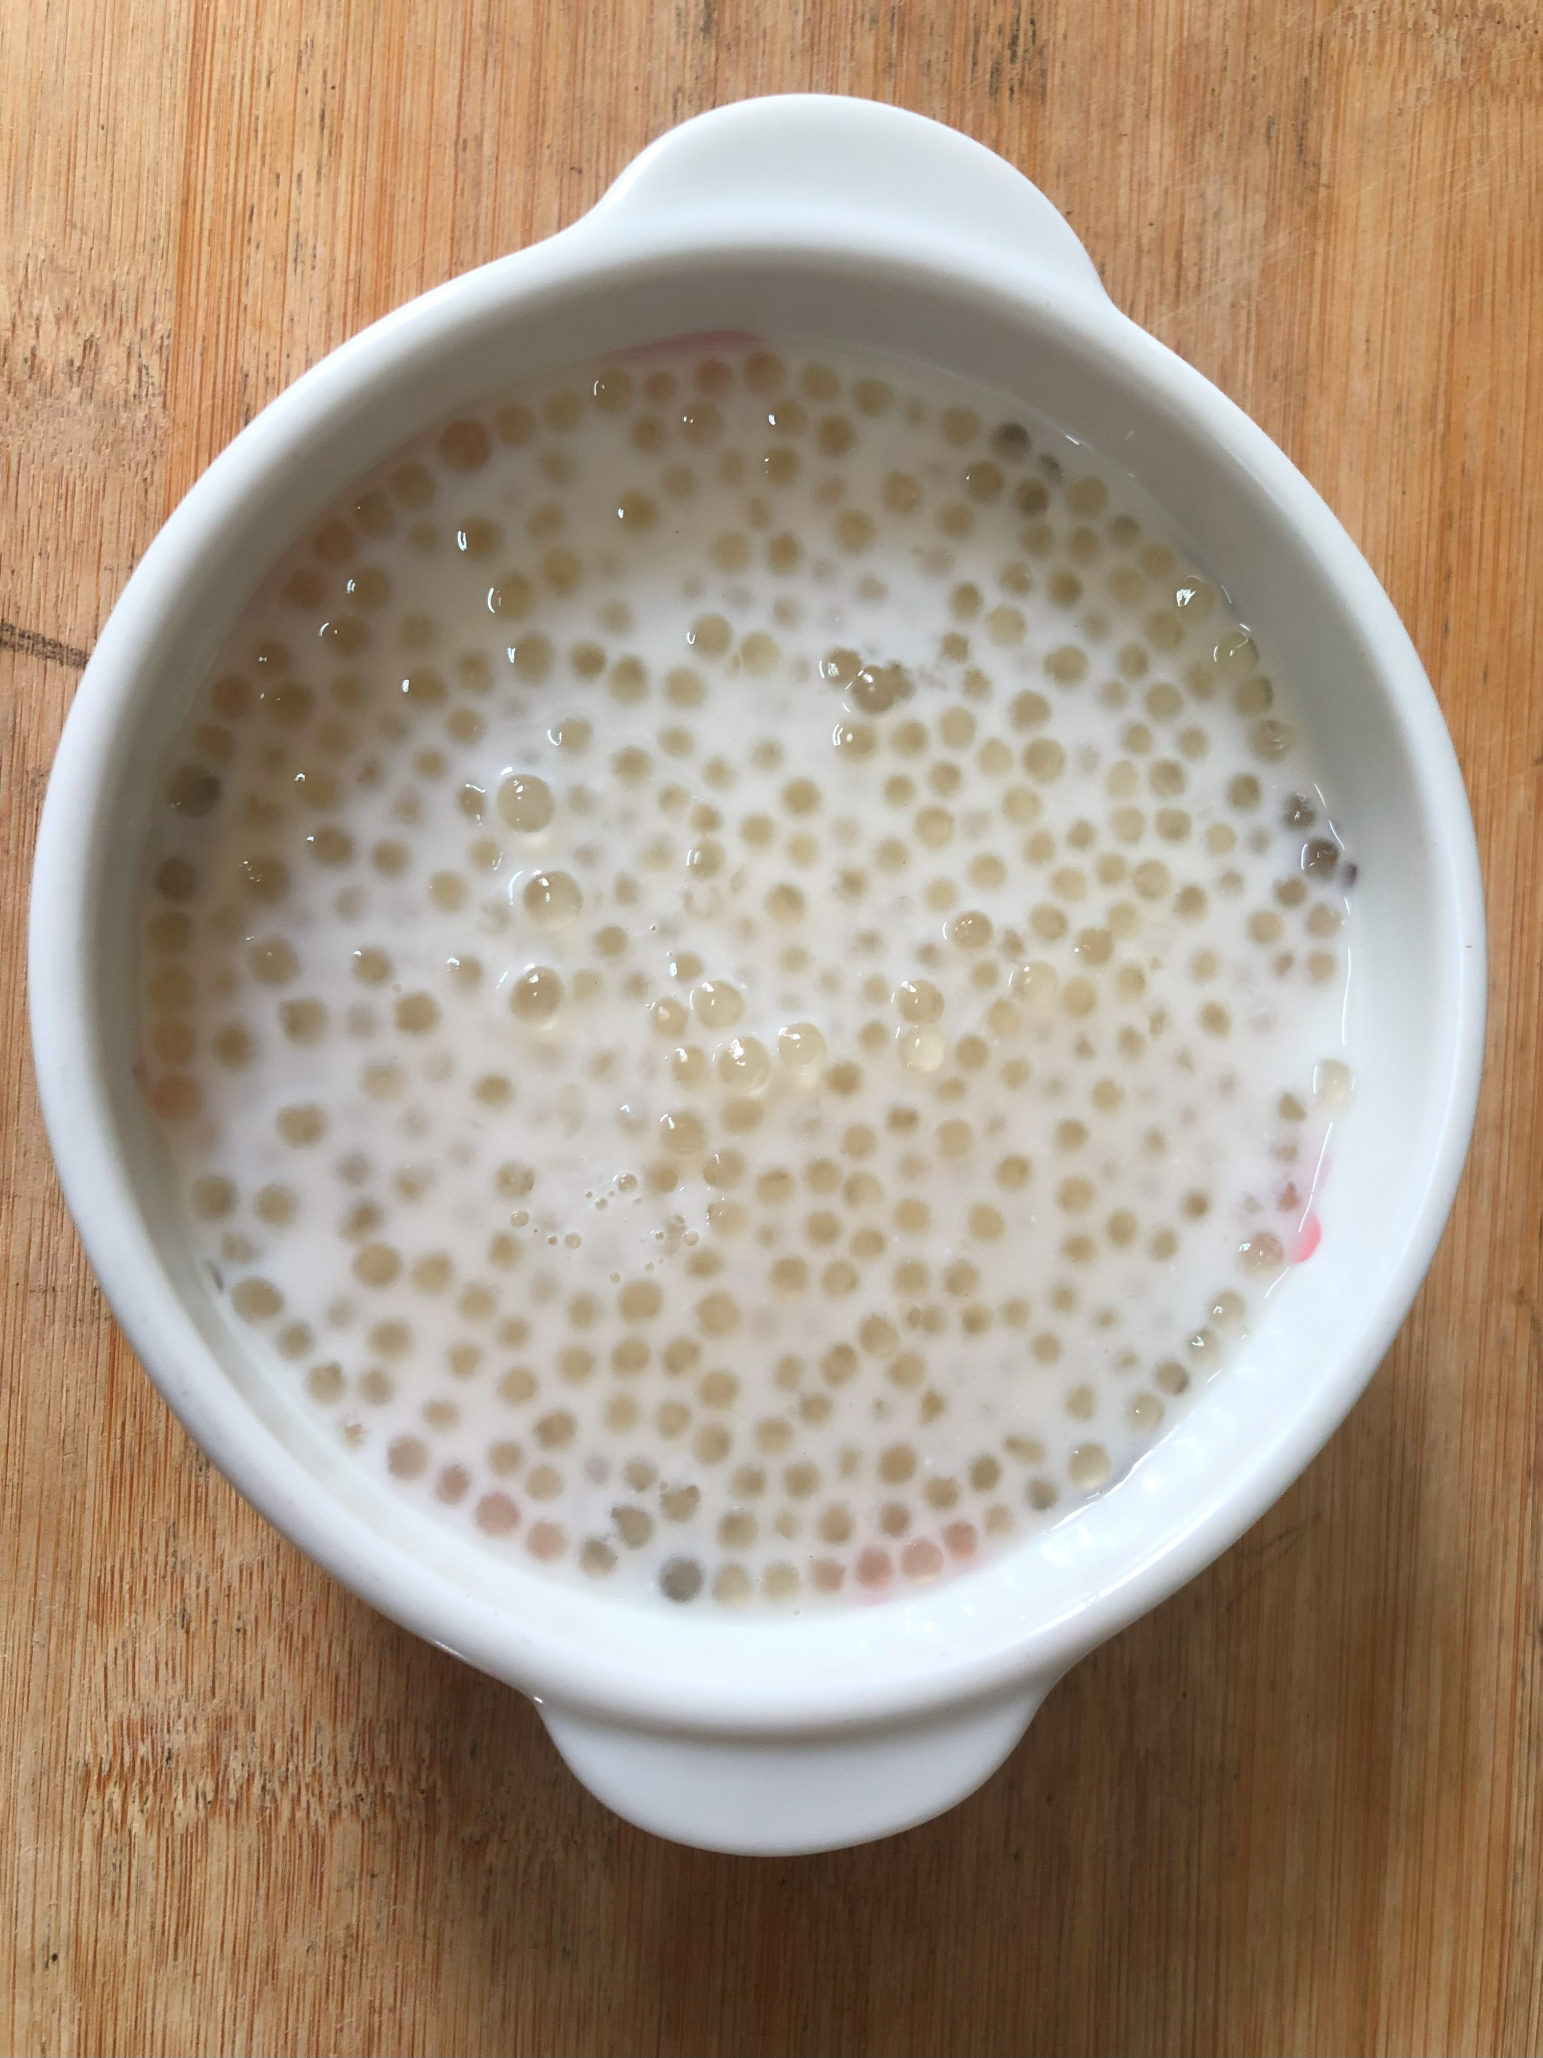
早餐(清粥小菜) 下午點心(椰香西米露)
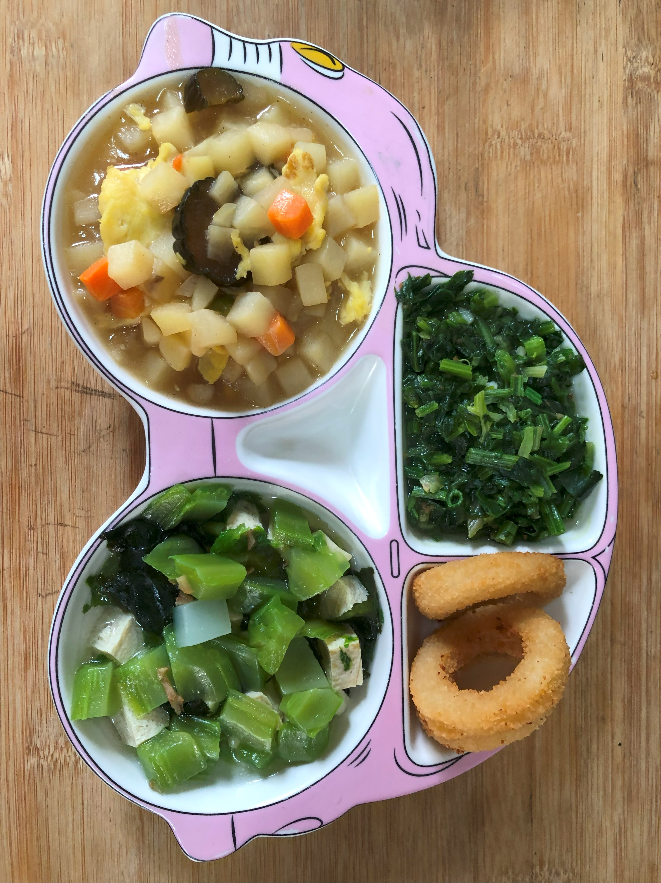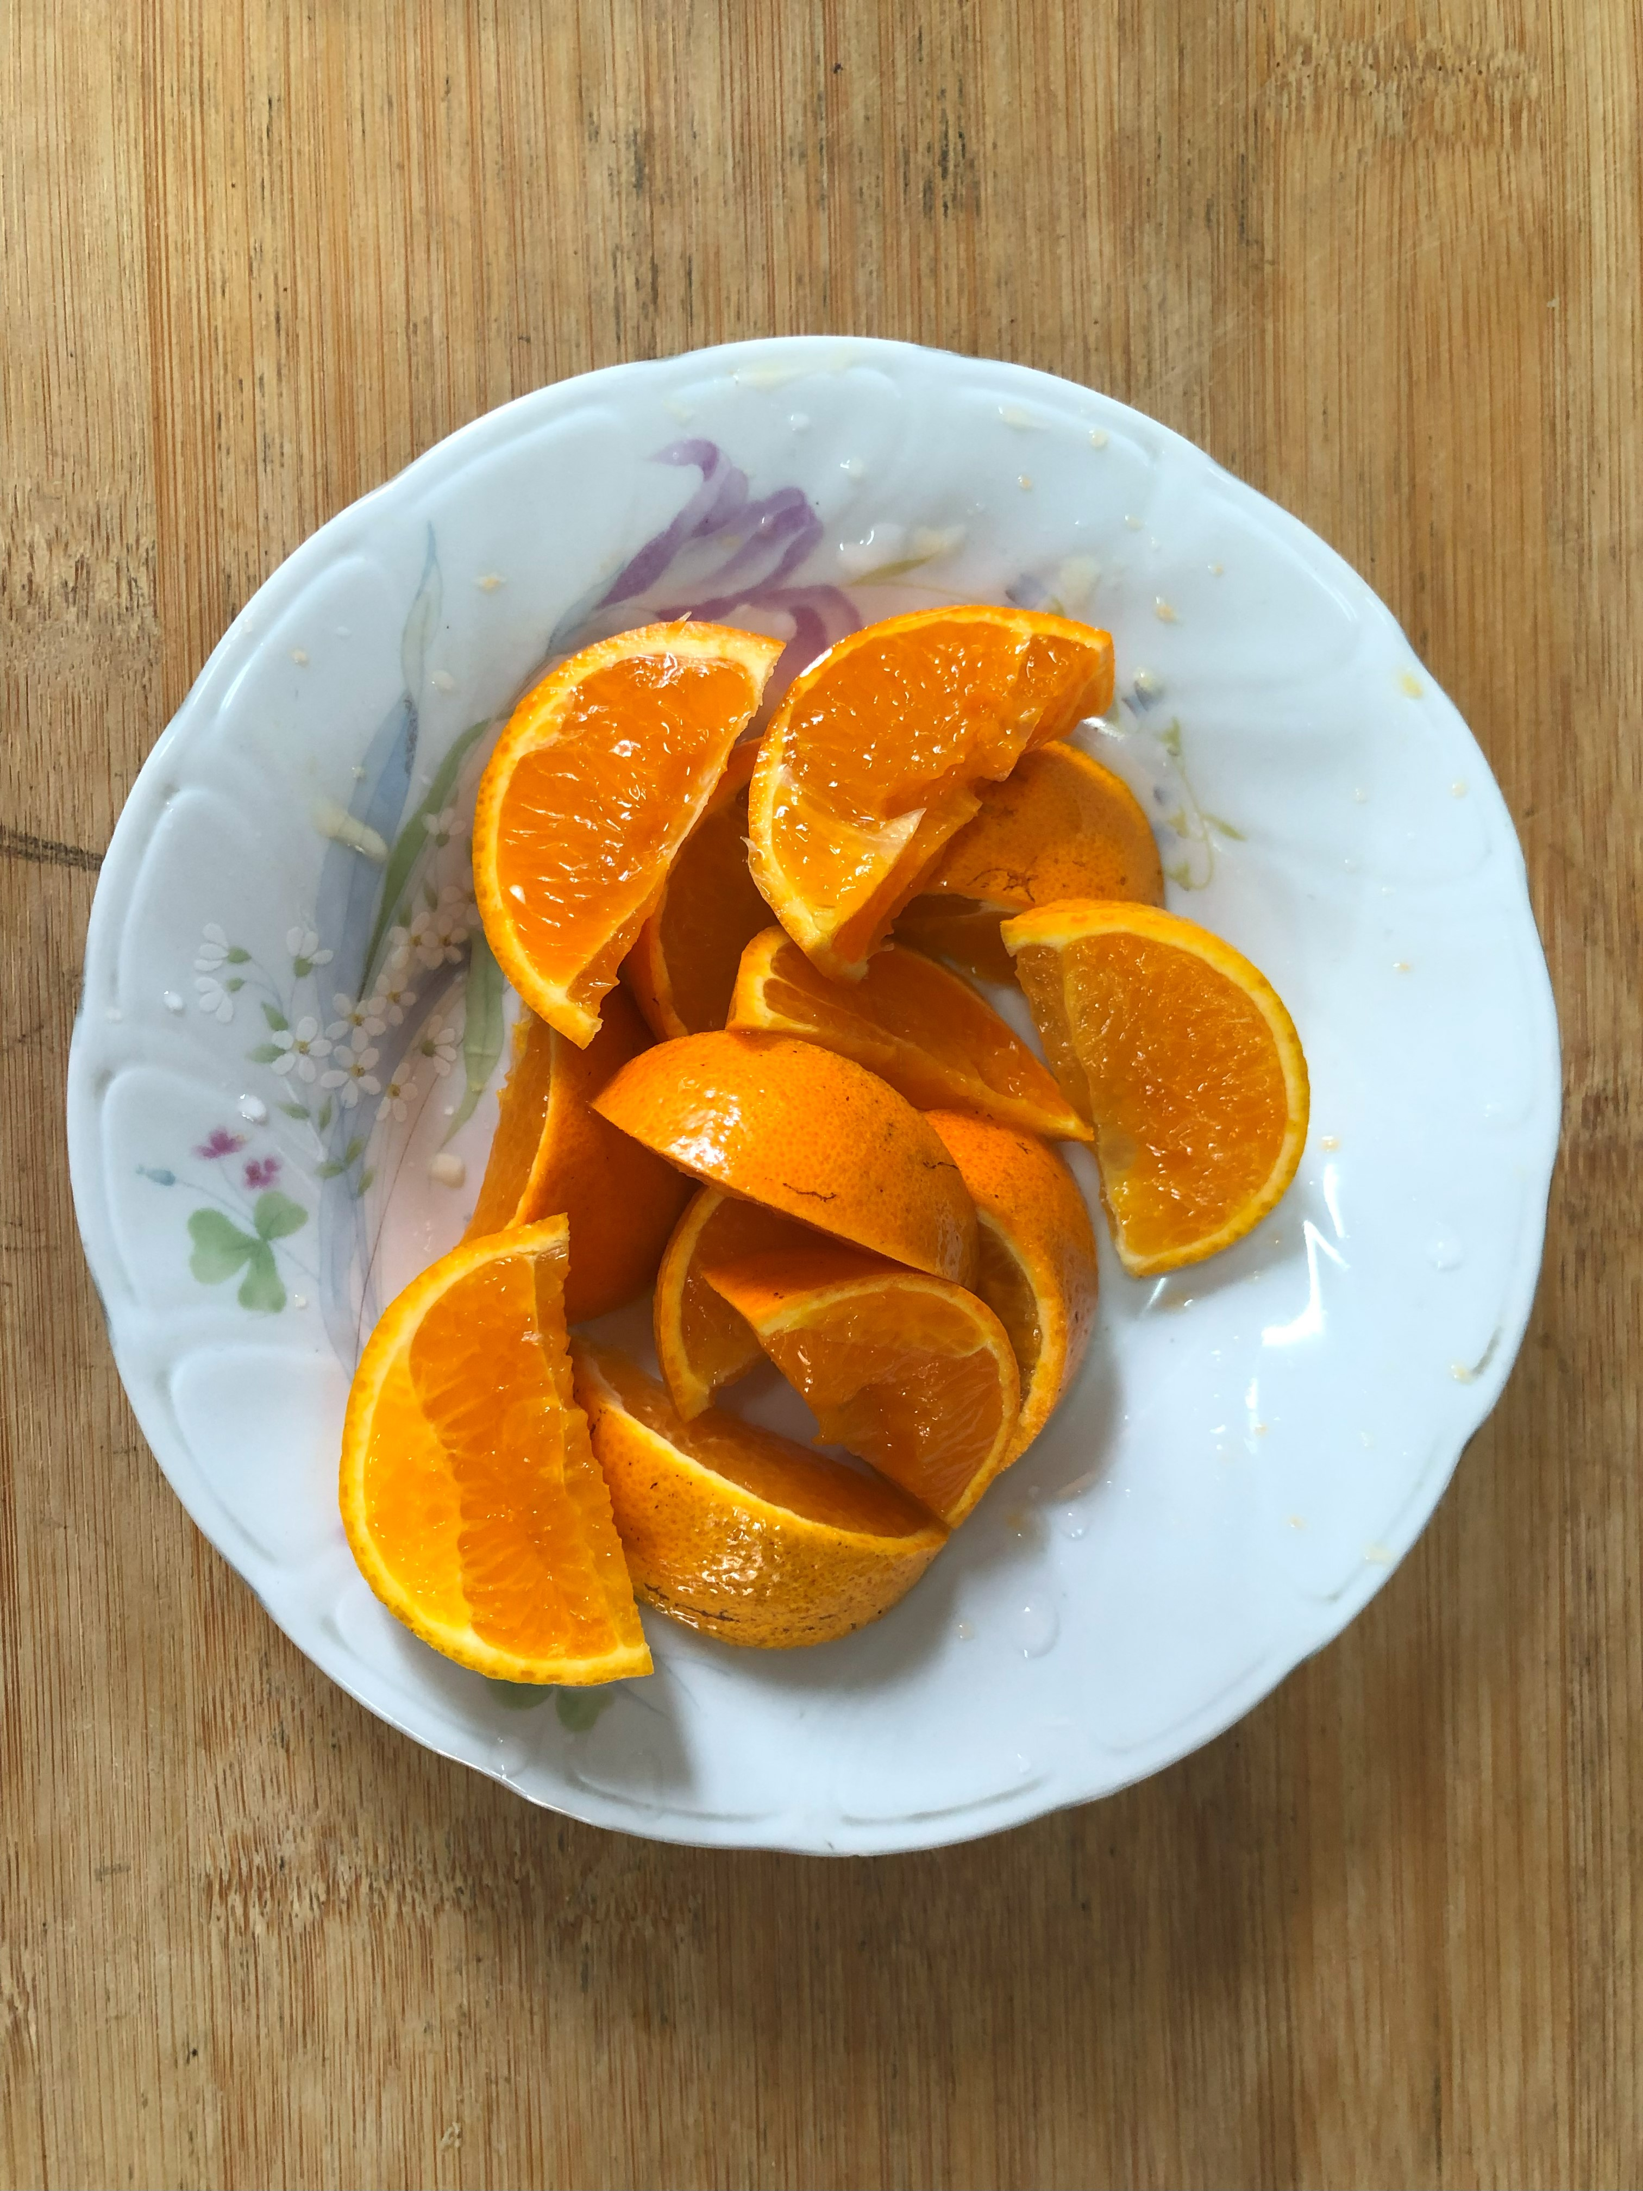
午餐(洋芋炒蛋、洋蔥圈、炒長年菜、紫菜絲瓜豆腐湯、柳橙)

